Національний технічний університет України
«Київський політехнічний інститут
імені ІГОРЯ СІКОРСЬКОГО»
ФАКУЛЬТЕТ БІОМЕДИЧНОЇ ІНЖЕНЕРІЇ
(повна назва інституту/факультету)
КАФЕДРА БІОМЕДИЧНОЇ ІНЖЕНЕРІЇ
^{(повна назва кафедри)}

«До захисту допущено»
В. о. завідувача кафедри
______ О. В. Лебедєв
^{(підпис)} ^{(ініціали, прізвище)}
“___”_____________2019 р.

Дипломна робота
на здобуття ступеня бакалавра

з напряму підготовки 6.051003 «Біомедична інженерія»
^{(код та назва)}
на тему: Прилад неінвазивного впливу для комплексної фізіотерапії при лікуванні цукрового діабету.
Виконав: студент 4 курсу, групи БМ-51
^{(шифр групи)}
Сирохман Олександр Вікторович
^{(прізвище, імʼя, по батькові)} ^{(підпис)}
Керівник доцент, к. т. н. Зубчук В. І.
(посада, науковий ступінь, вчене звання, прізвище та ініціали) ^{(підпис)}
Нормоконтроль інж. I кат. БМІ Андреєв П.________________ __________
(посада, вчене звання, науковий ступінь, прізвище, ініціали) ^{(підпис)}
Рецензент ст викл. каф. БМІ Антонова-Рафі
(посада, науковий ступінь, вчене звання, науковий ступінь, прізвище та ініціали) ^{(підпис)}

Засвідчую, що у цій дипломній роботі немає запозичень з праць інших авторів без відповідних посилань.
Студент _____________
^{(підпис)}

Київ – 2019
Національний технічний університет України
«Київський політехнічний інститут
імені Ігоря Сікорського»
Факультет (інститут) Біомедичної інженерії
Кафедра Біомедичної інженерії
Рівень вищої освіти Перший (бакалаврський)
Напрям підготовки 6.051003 “Біомедична інженерія”

ЗАТВЕРДЖУЮ
В. о. завідувача кафедри
________ О. В. Лебедєв
(підпис) (ініціали, прізвище)
“___”_____________2019 р

ЗАВДАННЯ
на дипломну роботу студенту
Сирохману Олександру Вікторовичу
^{(прізвище, імʼя, по батькові)}
1. Тема роботи: Прилад неінвазивного впливу для комплексної фізіотерапії при лікуванні цукрового діабету
Керівник роботи Зубчук Віктор Іванович доцент, к. т. н
(прізвище, імʼя, по батькові, науковий ступінь, вчене звання)
затверджені наказом по університету від «27» травня 2019 р. №1404-с
2. Строк подання студентом роботи 10 червня 2019 року
3. Вихідні дані до роботи: прилад для комплексного впливу на підшлункову залозу.
4. Зміст роботи: Оцінка існуючих комплексів лікування, та розробка структури приладу. Визначення параметрів магнітного поля, еклектростимулюючих сигналів, світлоопромінюючих приладів. Вибір елементів та конструювання приладу.
5. Перелік ілюстративного матеріалу: презентація у Power Point
6. Консультанти розділів роботи
Розділ | Прізвище, ініціали та посада  консультанта | Підпис, дата
Розділ | Прізвище, ініціали та посада  консультанта | завдання  видав | завдання  прийняв
4 | Доц. к.т.н .Демчук Гліб Вікторович
7. Дата видачі завдання 25 лютого 2019 року
Календарний план
№ з/п | Назва етапів виконання  дипломної роботи | Строк виконання  етапів роботи | Примітка
1 | Аналіз літературних джерел | 18. 05. 19
2 | Розробка технічного завдання, структурної схеми. | 19. 05. 17 – 22. 05. 19
3 | Розробка електричних схем і креслень. | 23. 05. 17 – 27. 05. 19
4 | Оформлення розділу з «Охорони праці». | 30. 05. 19
5 | Оформлення ДП | 1. 06. 17 – 8. 06. 19
6 | Отримання рецензії та відгуку | 7. 06. 19
7 | Здача роботи на нормоконтроль | 10. 06. 19
8 | Подання пакету документів по ДР до захисту ЕК | 11. 06. 19
9 | Захист ДП

Студент ____________ О.В. Сирохман
^{(підпис)} ^{(ініціали, прізвище)}
Керівник роботи ____________ В. І. Зубчук
^{(підпис)} ^{(ініціали, прізвище)}

АНОТАЦІЯ

Обсяг дипломної роботи становить 54 сторінки, міститься 16 ілюстрацій, 15 таблиць. Загалом опрацьовано 41 джерел.
Актуальність: результати досліджень, які будуть проведені за допомогою даного приладу зможуть покращити якість життя.
Мета: проектування приладу неінвазивного впливу для комплексної фізіотерапії при лікування цукрового діабету.
Завдання: визначити методи впливу фізичних факторів на стан підшлункової залози; Ознайомитися з наявними приладами; Розробити структуру приладу; Визначити параметри магнітного поля, еклектростимулюючих сигналів, параметри світлоопромінюючих приладів; Продумати конструкцію приладу комплексної стимуляції; Визначити спосіб введення біологічного зворотного зв’язку.
Основні результати: за результатами літературного аналізу було зроблено висновки які свідчать про розвиток напряму магнітолазерної терапії, але на даний час не було створено прилад на блютуз підсилювачі. Отримавши певну базу знань про вже існуючі прилади, розроблено структуру приладу.
Ключові слова: магнітолазерна терапія, цукровий діабет, комплексна терапія, блютуз.

ABSTRACT

The volume of the thesis is 54 pages, contains 16 illustrations, 15 tables. In total 41 sources were processed.
Relevance: the research results that will be carried out with this device will improve the quality of life.
Goal: designing a non-invasive effect device for complex physiotherapy in the treatment of diabetes mellitus.
Objective: To determine the methods of the influence of physical factors on the state of the pancreas; Look at the available devices; Develop the structure of the device; Determine the parameters of the magnetic field, electrostatic signals, parameters of the light emitting devices; Think about the design of a complex stimulation device; Determine the way of introducing a biological feedback.
The main results: according to the results of the literary analysis, conclusions were drawn that indicate the development of the direction of magnetic laser therapy, but at the present time there was no device for bluetooth amplifiers. Having received a certain knowledge base about existing devices, the structure of the device was developed.
Key words: magneto-laser therapy, diabetes mellitus, complex therapy, bluetooth.
ЗМІСТ

СПИСОК УМОВНИХ СКОРОЧЕНЬ 8
ВСТУП 9
РОЗДІЛ 1 АНАЛІТИЧНИЙ ОГЛЯД ЛІТЕРАТУРИ 11
1.1 Резонансна терапія 11
1.2 Зони Захар'їна-Геда 12
1.3 Магнітотерапія 12
1.4 Лазерна терапія 16
1.5 Електростимуляція 19
РОЗДІЛ 2 АНАЛІЗ ІСНУЮЧИХ ВИДІВ МЛТ ТА ЕЛЕКТРОТЕРАПІЇ 22
2.1 Аналіз літератури 22
2.2 Вибір зон та частот 24
2.3 Визначення вмісту глюкози крові за характеристиками фонограм 26
2.4 Огляд методів вимірювання 29
2.5 Аналіз програмного забезпечення 31
Висновки до розділу 2 32
РОЗДІЛ 3 РОЗРОБКА ТА ПРОЕКТУВАННЯ АПАРАТУ КОМПЛЕКСНОГО ВПЛИВУ 33
3.1 Характеристики всіх елементів приладу 33
3.2 Блок-схема приладу 39
Висновки до розділу 3 40
РОЗДІЛ 4 ОХОРОНА ПРАЦІ 41
3.1 Специфікація технологічного обладнання 41
3.1.1 Характеристики приладу 41
3.2.2 Небезпека ураження людини електричним струмом 46
3.2.3 Небезпека пожежі 47
3.3 Розробка «Інструкції з техніки безпеки при експлуатації приладу» 48
Висновки до розділу 4 49
ВИСНОВКИ 50
СПИСОК ВИКОРИСТАНИХ ДЖЕРЕЛ 51

СПИСОК УМОВНИХ СКОРОЧЕНЬ

Вт – одиниця вимірювання потужності у СІ
ЗМП – змінне магнітне поле
ІЧ – електромагнітне випромінювання, що займає певну спектральну область
МЛТ – магнітолазерна терапія
МП – магнітне поле
НЕЛВ – низькоенергетичне лазерне випромінювання
ПМП – постійне магнітне поле
Тл – одиниця вимірювання магнітної індукції в СІ
Фонограма – звукозапис на відповідному носії
ЦД – цукровий діабет
Ω – частота

ВСТУП

В медицині існує магнітолазерна терапія, яка вже сьогодні займає гідне місце, а її застосування в доступному для огляду майбутньому видається ще більш перспективним. З апаратури, що випускається найбільш відомими моделями є апарати серії МІТ. Такі апарати знаходяться в мед центрах, та мають широкий функціонал. Але у більшості, пацієнтів процес лікування ускладнюється неможливістю регулярно відвідувати терапевтичний кабінет для процедур. Чимало важливим є психологічний фактор (сором, незручність), котрий також уповільнює процес лікування і може привести до погіршення ситуації. Тому являється важливим створення приладу, який можна використовувати в домашніх умовах.
Актуальність теми полягає в поширення діабету в Україні за останніх 10 років вдвічі. Майже 3% первинної інвалідності дорослого населення в України є наслідком захворювання на діабет. Вміст глюкози у крові людини є важливим показником функціонального стану і є визначальним при діагностиці захворювань на цукровий діабет. Цукровий діабет першого типу зазвичай лікується за допомогою щоденних ін’єкцій інсуліну, що призводить до можливих болей, мікрокрововиливів, інсулінових набряків, розвитку ліподистрофії та ліпоатрофії, гіпо- чи гіперглікемії. Існує декілька основних методів терапії при цкровому діабеті, жоден з яких не вирішує усіх проблем, пов’язаних із цим захворюванням, тому проводиться розробка нових методів лікування цукрового діабету даного типу. Одним з таких є неінвазивний комплексний.
НКЛЦД-1 (неінвазивний впливу для комплексної фізіотерапії при лікуванні цукрового діабету) – прилад , що за допомогою фотоелектростимуляції в магнітному полі діє біологічно активною частотою на підшлункову залозу сприяючи підняттю певного частотного спектру. Головним позитивними аспектами цього приладу є повна відсутність відвідування терапевтичних кабінетів та додавання методу електростимуляції підшкірної клітковини, для покращення виконуючих функцій.
Метою дипломної роботи є проектування приладу неінвазивного впливу для комплексної фізіотерапії при лікування цукрового діабету.
Задачі:
- Підбір резонанссних частит.
- Підбір недостаючих матеріалів.
- Проведення характеристичної оцінки вже готового приладу.
- Створення софту з більшим функціоналом.
- Проведення експерементів на виявлення кореляції.

РОЗДІЛ 1
АНАЛІТИЧНИЙ ОГЛЯД ЛІТЕРАТУРИ

Резонансна терапія

В організмі налічується приблизно 10^15 клітин і кожна з них виконує певну функцію, чітко взаємодіючи між собою. можливість повного управління такою армадою не під силу навіть нервовій системі, яка має всього близько декількох мільярдів клітин. Природно припускати, що кожен з біоритмів, обкладаючи певну самостійність або власної біорітмологічної активністю, в загальній схемі підпорядковується керуючим сигналам ведучого, тобто синхронизирующего ритму. Системні або системно-органні ритми охоплюють органи, системи і організм в цілому, тоді як «молекулярні» (кодово-частотні) присутні в структурах клітини і самій клітині.
Нормалізація ритму роботи органу, тканини, клітини або цілісної системи важлива в лікувальному процесі для відновлення їх функціонального стану. У цих випадках істотним представляється підібрати такі частотні характеристики впливу, які б мали близьку частоту до коливальних процесів в постраждалому органі, тканини або системі. У подібних випадках можна очікувати резонансу: змінена функціональна сістебма органу з характерною для неї частотою і впливає частота. Природно, що подібний збіг частотних характеристик (резонанс) буде сприяти більш швидкому відновленню функції, а в подальшому і структури вражений-них органів.
Отже, підбір необхідних частот при проведенні фізіотерапії або фізіопунктури є важливим компонентом в лікувальному процесі.
більшість захворювань починається з порушення ритму з можливим формуванням в подальшому патологічної функціональної системи, тих чи інших органічних змін.

Зони Захар'їна-Геда

З сучасних позицій зони Захар'їна-Геда можна трактувати як зони зі зміненою чутливістю шкіри і інших тканин (м'язів, кісток), тобто певного метамера, складним вазомоторним і моторно-трофічних рефлексом, є як би шкірної метамерной проекцією хворого внутрішнього органу. У зонах Захар'їна-Геда при пальпації виявляється болючість, змінюється трофіка, електропровідність шкіри, потовиділення, шкірна температура і розлад поверхневої чутливості у вигляді гіпер- або гіпоалгезіі.

Магнітотерапія

Магнітний стан речовини характеризується величиною результуючого магнітного моменту. Чим більше ця величина, тим більшому впливу піддається речовина в даному магнітному полі.
Органічні сполуки, в тому числі і біологічні тканини, по своїх магнітних властивостях можуть ставитися як до діамагнітним, так і до парамагнітним речовин. Оскільки біологічні системи-це слабомагнітні речовини, то пояснити вплив на них слабких магнітних полів (5-50 мТл, тобто використовуваних з лікувальною метою) рівнем їх магнітної сприйнятливості досить важко, що і ставить питання про механізми взаємодії МП з живими організмами в ряд дискусійних. Застосування МП можна пояснити на основі трьох напрямку його дії, а також рисунок 1.1:
- зміна стану (переклад на підрівні Фермі) і поляризація електронних хмар атома, що призводить до послаблення атомарних зв'язків в молекулах і, як наслідок, підвищенню їх хімічної активності;
- структуризація елементів в тканини і, відповідно, підвищення її сприйнятливості до зовнішнього фізіотерапевтичного впливу;
- підвищення електромагнітної збудливості нерва і м'язи за рахунок активізації роботи іонного насоса клітини, якщо вплив виконується ПМП з частотою 30-40 Гц.
Властивості постійного МП:
- імуномодулюючий та протиалергічний;
- місцевий трофічний;
- місцевий судинорозширювальний;
- південний полюс надає тонізуючу дію.

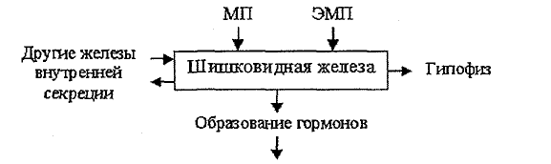
Рисунок 1.1 схема впливу МП, та ЕМП на шишкоподібну залозу[13].

Є декілька сучасних поглядів на магнітотерапію
- Орієнтаційні та концентраційні ефекти діа і парамагнітних молекул
Як відомо, орієнтаційні та концентраційні ефекти діа- і парамагнітних молекул, що входять до складу біологічних об'єктів, є нікчемною по своїй величині, так як їх магнітна енергія менше енергії теплового руху. але в склад тканин входять макромолекули, які є великими анізотропними діамагнітними сполуками. їх магнітна енергія, розрахована на молекулу, може перевищувати енергію теплового руху, а тому МП навіть терапевтичних дозувань здатні викликати орієнтацію і концентраційні зміни біологічно активних макромолекул (ферментів, нуклеїнових кислот, складних протеидов і ін.). Під впливом МП у них відбувається виникнення зарядів і зміна їх магнітної сприйнятливості, що також пояснює деякі особливості механізму дії цього лікувальногофізичного фактора на біологічні об'єкти.
- Вплив МП на біологічні об'єкти може, очевидно, реалізовуватися і через хімічні реакції, що протікають по свободнорадикальному механізму.
Це тим більш імовірно, що магнітна сприйнятливість вільних радикалів значно більше, ніж у найсильніших діамагнетіков і багатьох парамагнетиков. При оцінці біологічної значущості цього механізму первинного дії МП слід враховувати дві обставини. До числа вільнорадикальних відносяться реакції, що протікають за участю кисню, багатьох енергетичних субстратів, а також більшість ферментативних реакцій, тобто найбільш важливі для життєдіяльності організму процеси. Це, по-перше. По-друге, ендогенний рівень свободнорадікальноі активності в різних тканинах далеко не однаковий, що може в якійсь ступеня визначати і виборчий характер біологічного дії магнітних полів.
- Орієнтаційна перебудова рідких кристалів.
Багатьма авторами в механізмі первинного дії МП велике значення надається орієнтаційної перебудові рідких кристалів, що складають основу багатьох внутрішньоклітинних структур. Рідкі кристали володіють анізотропією магнітних властивостей, яка обумовлена ​​головним чином наявністю в їх структурі бензольних кілець. Відбуваються при цьому деформації рідкокристалічних структур (мембрани, мітохондрії і ін.) можуть позначитися на їх проникності, що грає важливу роль в регуляції біохімічних процесів і виконанні ними біо- логічної функції.
- Вплив на деякі фізико-хімічні властивості води.
Біологічна дія МП, очевидно, можна пояснити і з позицій їх впливу на деякі фізико-хі етичні властивості води (поверхневий натяг, в'язкість, діелектрична проникність і ін.). Вона має особливі електричними властивостями, представляючи собою своєрідний динамічний сегнетоелекгрік. Під впливом зовнішніх магнітних полів збільшується стійкості структури води клітини, що треба змінювати обмін речовин в ній. Взагалі ж зміна властивостей і структури води під дією МП може бути однією з причин їх впливу на фізико-хімічні процеси в організмі. Воно може також позначатися на виконанні своїх специфічних функцій молекулами білків, нуклеїнових кислот, полісахаридів та інших макромолекул, що утворюють з водою єдину систему. До речі, зміна фармакологічної активності омагніченной водних розчинів ліків також, як нам здається, в значній мірі обумовлено впливом МП на воду.
- Збільшення під впливом МП іонної активності.
Одним з важливих регуляторних механізмів в живих системах є активність іонів. Збільшення під впливом МП іонної активності в тканинах, підтверджене експериментально, є, поза сумнівом, передумовою до стимуляції клітинного метаболізму. Отже, утворення активних форм іонів - реальний механізм первинного дії магнітних полів. це, до речі, підтверджує відкриту раніше закономірність, згідно якої в основі дії природних і преформованих факторів зовнішнього середовища лежить утворення вільних форм речовин.
- Макроскопічні ефекти.
Реальними представляються і деякі макроскопічні ефекти, які виникають під дією МП. Одним з таких ефектів треба вважати магнітогідродинамічним гальмування циркуляції рідин в живому об'єкті. МП застосовуваних у медицині напруженостей можуть надавати значущий вплив на перебіг біологічних рідин у великих судинах. Зі зменшенням діаметра посудини магнітогідродіна- мічеський ефект слабшає. У МП можуть орієнтуватися не тільки біологічно активні макромолекули, а й надмолекулярні і клітинні структури. Орієнтація ланцюжків еритроцитів при дії МП є одним із прикладів такої орієнтації. Серед можливих макроскопічних ефектів МП часто згадується їх пондеромоторних дію на нервові стовбури і м'язові волокна. Наслідком цього буде зміна їх електрофізіологічне активності і функціональних властивостей.
- Взаємодія зі змінним електричним полем.
У МП крім діамагнітного і парамагнітного взаємодії дії відбувається взаємодія зі змінним електричним полем, яке виникає при будь-якій зміні МП. напряженность цього поля прямо пропорційна швидкості зміни магнітного поля. Оскільки в тканинах є вільні заряди, іони або електрони, то індуковане електричне поле викличе їх рух, тобто електричний струм. Згідно наявними даними, при приміщенні людини в МП напруженістю 100 Е щільність наведеного струму становить приблизно 0,15 А / м2 = 1,5 х 10'5 А / м2. Електричний ж ток, як відомо, володіє різноманітним біологічним дією. Таким чином, МП може впливати на живі системи через діа- і парамагнітні ефекти, а змінні, кромелого, ще й в зв'язку з генерацією змінних електричних струмів. Для реалізації цих механізмів в організмі існує достатня кількість структур на субмолекулярном, молекулярному і надмолекулярному рівнях, зміни в яких можуть легко трансформуватися в реакції клітинного, системного і органічного порядку.

1.4 Лазерна терапія

Лазерна терапія – один з видів фізіотерапії, заснований на застосуванні випромінювання оптичного діапазону, джерелом якого є лазер, особливістю такого світлового потоку є наявність однієї фіксованої довжини хвилі. Середні потужності фізіотерапевтичних лазерів найчастіше знаходяться в межах 1-100 мВт, імпульсні потужності від 5 до 100 Вт при тривалості світлових імпульсів 100-130 нс (~ 10-7 с). Вибір значень енергетичних параметрів істотно залежить від режиму роботи лазера і методики.
Низькоенергетичне лазерне випромінювання (НЕЛВ). У магнітному полі терапевтичних інтенсивностей (20-40 мТл) виникає ефект Кикоїна - Носкова: опромінення тканини в МП призводить до виникнення аномального ефекту Зеемана і електронного парамагнітного резонансу, тобто відзначається виборче поглинання ЕМВ опромінюваним речовиною, пов'язане з переходами його атомних електронів між зєємановськимі рівнями енергії. Частота поглинається випромінювання (резонансна частота) залежить від напруженості МП. знаючи частоту лазерного випромінювання (величина зворотна довжині хвилі випромінювання) і змінюючи силу МП можна домогтися рівності резонансної частоти електронного пара- магнітного резонансу і лазерного випромінювання, що призводить до різкого збільшення ступеня поглинання опромінюваної тканини, а отже, до збільшення фотоструму і ефективності процедури. Збільшення фототока призводить до виникнення, за рахунок ефекту Холла, додаткової різниці потенціалів між шарами опромінюваної тканини розташованими на різній глибині, що в свою чергу призводить до збільшення фото-ЕРС, до декількох десятків вольт (ефект Кикоїна-Носкова). Доведено також, що МЛТ активно впливає на мембранні процеси в клітинах і стан іонів в тканинах.
Відомо, що під впливом НЕЛВ в тканинах утворюються вільні іони (Na +, K +, Са2 + та ін.), які і підсилюють про процеси метаболізму за рахунок активації мембранних процесів. так, наприклад, енергія іонного зв'язку NaCl становить 97 ккал / моль, але при дисоціації в рідких середовищах клітинних структур ці зв'язки послаблюються і не перевищують 10 ккал / моль, що становить частки електроновольта. Енергія кванта лазерного випромінювання в червоному і ближньому ІЧ-діапазонах спектру приблизно 1,9 еВ і цього цілком досить для порушення досить слабких електролітичних зв'язків. Однак паралельно йде процес рекомбінації іонів, уповільнюючий протягом метаболічних реакцій. Одночасне вплив на біологічні тканини НЕЛВ і МП гальмує процес рекомбінації іонів. Саме таке поєднане віз дію сприяє розділенню вільних заряджених частинок за рахунок наведення ЕРС, пропорційну величині напруженості магнітного поля (ефект Холла).
Якщо силові лінії спрямовані вглиб опромінюваної тканини, то і основна маса іонів і поляризованих молекул теж вибудовується вглиб тканин, що збільшує глибину проникновения випромінювання. При опроміненні НЕЛВ в МП кожною одиницею обсягу тканини засвоюється більшу кількість енергії.
НЕЛВ дає на організм складну і різноманітну дію і призводить до виникнення значної кількості ефектів, основним проявом яких є протизапальна, знеболююча дія та стимуляція репараторних процесів:
1. Контроль біологічних ритмів і, в першу чергу, «режім дня і ночі», а отже, сну і неспання, нормального сну або безсоння.
2. Контроль імунного статусу людини, а отже, стійкості до хвороб і, можливо, до онкологічних захворюваниям (ці дані сьогодні інтенсивно досліджуються вченими убагатьох наукових центрах).
3. Контроль настрою людини, тобто від стану функції шишкоподібної залози і зокрема, від рівня утримуючиня її гормонів залежить в значній мірі стан «Депрессіі», «ейфоріі» або врівноваженості. Цікаво, що всі препарати-антидепресанти діють прямо «через шишковидну железу» або побічно, впливаючи на її функцію.
4. Контроль статевої функціональної активності і стан передміхурової залози. Так, наприклад, виявилося, що жителі півдня, які переїхали на місце проживання в північні країни, надзвичайно часто хворіють простатитами з нескінченним лікуванням у різних фахівців. Причина - недолік сонячної інсоляції і, природно, гіпофункціональное стан щитовидної залози.
5. Контроль болю, тобто залежність больового поведінки людини, його толерності (переносимості) до болю від функції епіфіза і рівня його гормонів.
Гіперліпопротеідеміей ПМП (30Ѓ 10 мТл); ПМП (30Ѓ 10 мТл); Відомо, що при лазеротерапії використовуються наступні дози енергетичного впливу:
- профілактична-0,01-0,3 Дж / см2;
- биостимулирующая-0,2-0,9 Дж / см2;
- терапевтична-0,8-10 Дж / см2;
- ингибирующая-10-25-30 Дж / см2;
- понад 30-40 Дж / см2 - пошкоджує.
Виходячи з цілей лікування, вибирається необхідна доза,якарозраховується за відомою формулою:
t = E-S / P-K, (1.6)
де t - час впливу, с; Е-необхідністю доза енергетичного впливу, Дж / см2; S-площа зони впливу, см²; Р-потужність лазерного випромінювання, Вт; К - коефіцієнт використання випромінювання.

1.5 Електростимуляція

В основі механізму дії імпульсного струму на ділянку нервового або м’язового волокна лежить збудження в результаті коливання мембранного потенціалу дії. Згідно з іонною теорією збудження П.А. Лазарева, під впливом струму відбувається поляризація мембран іонами К і Na, що призводить до збудження відповідних клітин та скорочення м’язів. Електричні струми змінюють концентрацію іонів в тканинах і проникність мембран клітин, діють за типом природних біострумів.
Механізм дії змінних (імпульсних, біполярних, модульованих) струмів полягає в тому, що відбувається скорочення великої маси м’язових волокон і підсилюється притік крові в колатеральні судини, при цьому розкривається резервна капілярна мережа. Підвищення кровообігу, подібне кровообігу робочої гіперемії, яке виникає після фізичного навантаження. Встановлено, що найбільше підвищення кровообігу спостерігається через 15-30 хвилин після початку процедури. Зростання кровообігу супроводжується підвищенням температури тканин на 1,8-2,30С, яке зберігається протягом 2-3 годин. Отже ЕМС призводить до покращення трофічних процесів, кровопостачання та нервово-м‘язової передачі в стимульованих тканинах.
Доведено, що використання лікувальної фізкультури (ЛФК) і кінезотерапії у хворих на ЦД 2 типу зменшує ризик ускладнень і покращує вуглеводний та ліпідний обмін (поліпшується гомеостаз глюкози, підвищується тканинна чутливість до інсуліну), покращує самопочуття і працездатність. Це пояснюється тим, що при м’язових скороченнях (фізичних навантаженнях) використовується енергетичний матеріал (глюкоза). Фізичні навантаження (ФН) сприяють підтриманню в необхідній кількості спеціальних білків транспортерів глюкози (Глют 4 і Глют 6) від мембрани до клітини, де відбувається її метаболізм, та сприяють підвищенню їх активності. Встановлено, що у хворих на ЦД в умовах задовільної компенсації метаболізму відбувається підвищення поглинання глюкози м’язовими тканинами в 13-18 разів, а також зростає поглинання лактату, пірувату, гліцерину, амінокислот та ін. Однак при наявності кетозу ФН приводять до збільшення концентрації глюкози та вивільнення вільних жирних кислот.
У випадках коли , у пацієнта хворого на ЦД 2 типу, в силу різних причин, не має відповідну мотивацію до занять ЛФК у лікаря і пацієнта є вибір – призначити електроміостимуляцію (ЕМС), лікувальний засіб для відновлення функції нервово-м’язового апарату, де діючим фактором є імпульсні струми. ЕМС – різновид своєрідної кінезотерапії, простий у методичному відношенні, не потребує вольових зусиль хворого, дозволяє координувати роботу м’язів, імітує ходьбу, біг, дозує м’язові зусилля.
При використанні ЕМС у хворих на ЦД виявлено корегуючий вплив на судинний тонус та еластичність судин, покращення зрушень кардіогемодинаміки та толерантності до фізичних навантажень, які спостерігались у хворих при довготривалому обмеженні їх рухливості. Електростимуляція синусоїдальними модульованими струмами знімає біль за рахунок вибіркової блокуючої дії на волокна та ганглії симпатичної нервової системи, покращує кровообіг в стимульованих зонах організму[30].
На рисунку 2.2.2, та 2.2.3 можна побачити схему накладання електродів для електростимуляції м’язів передньої поверхні тулуба та кінцівок.

Висновки до розділу 1

ПМТ підсилює гальмівні процеси в корі головного мозку, покращує сон, знижує емоційну напругу, робить седативну дію. Дані РЕГ свідчать про зниження тонусу церебральних судин і поліпшення кровопостачання мозку. Під впливом магнітотерапії стимулюється азотистий і вуглеводно-фосфорний обмін, може підвищитися стійкість мозку до гіпоксії. ПМП володіє місцевою судинорозширювальною, болезаспокійливою і гіпотензивною дією, спричиняє імуномодулюючий і гіпосенсибілізуючий ефекти, послаблює алергічні реакції у хворих. В непошкоджених судинах слабкі МП знижують згортання крові, а сильні, навпаки, підвищують. У хворих з набряклою формою посттромбофлебітичній хвороби ПМП малих інтенсивностей значно покращують транскапілярний обмін, надають дегидратирующее дію за рахунок підвищення колоїдно-осмотичного тиску в мікросудинної руслі.
Активації натрієвого насоса, сприяє підвищенню ефективності транспорту кисню і його утилізації в тканинах. Під впливом ПМП посилюються метаболічні процеси в області регенерату кістки, в більш ранні терміни з'являються фібро- і остеобласти в зоні регенерації, інтенсивніше і в більш ранні терміни утворюється кісткове речовина. Однак вплив ПМП на область серця викликає диспропорцію рівня іонів калію і натрію в плазмі і клітинах крові, а також призводить до фазових зрушень електричних потенціалів серця[30].

РОЗДІЛ 2
АНАЛІЗ ІСНУЮЧИХ ВИДІВ МЛТ ТА ЕЛЕКТРОТЕРАПІЇ

2.1 Аналіз літератури

На даний момент існує чимало різновидів приладів для лікування цукрового діабету. В основному вони використовуються в медичних центрах, так званих терапевтичних кабінетах.
Пілотні наукові дослідження щодо впливу комбінованої дії інфрачервоного випромінювання, постійног і змінного магнітних полів при експериментальному атеросклерозі провели. Модель гіперліпідемії створювалась на щурах шляхом переведення їх на безвітамінную дієту,збагачену холестерином (ХС) і мерказолілом. Об'єктом дослідження служили інбредні щури-самці масою 250-300 г, які були розподілені на наступні серії. I серію склали щури з гіперліпопротеїдемію, які не отримували ніякого впливу фізичними факторами; II - щурі з гіперліпопротеїдемію, яким на шийно-грудний відділ хребта здійснювали протягом 10 днів по 3 хв. щодня вплив ІЧ-випромінюванням (Х = 0,87 мкм, 5 мВт) в поєднанні з ПМП (30 ± 10 мТл); III – щурі на гіперліпопротеїдемію, яким на ту ж зону впливали ІЧ-випромінюванням у поєднанні з ПМП і двухполуперіодним ЗМП (50 Гц, 30 ± 10 мТл) по 3 хв. щодня протягом 10 днів IV - щурі з гіперліпопротеїдемію, яким на ту ж зону впливали по 3 хвилини щодня протягом 10 днів ІЧ випромінюванням в поєднанні з ПМП і пульсуючим однополуперіодним ЗМП (50 Гц, 15 + 10 мТл).
Експериментальне дослідження проведене на «МУМ-50» дало високий біологічний ефект в IV експериментальної групі при поєднанні цих факторів не викликає сумнівів. Разом з тим є клінічні дослідження коли при значно менших параметрах магнітної індукції ( 70 мкТл, що можна порівняти з рівнем Земногомагнетизму) отримано високий терапевтичний ефект. При цьому основним у виборі параметрів впливу є не їх потужність, а підбір резонансних частот. З цією метою науково-методичним центром «Медінтех» створено спеціальний апарат для магнітної резонансної терапії ( «МІТ-МР» зображений на рисунку 2.1), що пройшов необхідні технічні та клінічні випробування з високим терапевтичним ефектом багатьох захворювань.

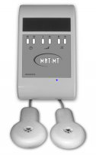
Рисунок 2.1 – апарата МІТ-МP [34]

Технічно апарат виконаний у вигляді матраца з вмонтованими в нього 8 індукторами і блоком управління. Напруженість МП на поверхні індуктора-не більше 2 мТл, а в зоні впливу - 50-200 мкТл. Апарат дає можливість впливати наступними варіантами частот: 1,2; 2,4; 3,3; 10,4; 12,5; 37,5; 50; 60; 75; 145; 700; 1500 Гц, що фактично перекриває всі найбільш часто використовувані частоти (кардіорітма, альфа-ритм, частоти фізичного блокування іонних каналів, протибольові частоти і ін.). Додатково до апарату надаються один виносний індуктор з такими ж параметрами МП як і в вище зазначених, а також виносні індуктор-випромінювач для МЛТ з імпульсним МП і ІЧ-лазером або з імпульсним МП і лазером в червоному діапазоні.

2.2 Вибір зон та частот

Для проведення черезшкірного магнітолазерного опромінення крові використовуються зони, де найбільш поверхнево розташовані судинні басейни. При впливі на внутрішні органи МЛТ можуть проводитися безпосередньо на проекцію відповідного органу. Наприклад, печінки досягає 30% ІЧ-випромінюванням напівпровідникового лазера. Достатньо доказів вказують на безпосередню вплив лазерного випромінювання через шкіру на тканини внутрішніх органів. При цьому слід зауважити, що при МЛТ проникаюча здатність лазерного випромінювання збільшується на 20-30%.
Один з найбільш простих і досить ефективних способів вибору зон в ФТ – це вплив безпосередньо на вогнище ураження. Другий принцип отримав назву метамерного або сегментарного – широковживаних. Передбачається використання трьох зон, (трьох китів): шийно-воротникова, поперековий, і зони Захар’їна-Геда. Вплив фізичного фактора на конкретну зону Захар’їна-Геда дозволяє вибірково впливати на функціональний стан конкретного органу.
На рисунках 2.2.1 можна побачити зони впливу на підшлункову залозу. Проекційні і рефлекторно-сегментарний зони для МТ при захворюванні підшлункової залози і цукровому діабеті: 1 - проекція голов підшлункової залози; 2 -проекції тел підшлункової залози; 3, 4 -проекція хвоста підшлункової залози; 5-сегментарні зони; 6-проекції задньої поверхні залози; 7, 8, 9-дистальні зони. Резонансна частота для лікування цукрового діабету становить 787, 35. 5000 Гц [20]. Точки Е10-15 інсулінозалежний ЦД, були обрані як оптимальні, саме на них і буде проводитись вплив.

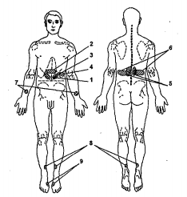
Рисунок 2.2.1(а) – зони впливу на підшлункову залозу[7]
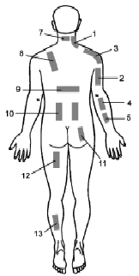
Рисунок 2.2.1(б) – Схема накладення електродів для електронейростимуляція м'язів задньої поверхні тулуба і кінцівок

На рісунку 2.2.1(б) зображено: 1 - шийно-комірної області; 2 - трицепса плеча; 3 - дельтовидного м'яза; 4 - плечопроменевого м'яза; 5 - розгиначів кисті і пальців; 6 - міжкісткових і червоподібних м'язів; 7 - шийних м'язів (поперечне накладення); 8 - паравертебральних м'язів грудного відділу (подовжнє накладення); 9 - паравертебральних м'язів спини (поперечне накладення); 10 - м'язів поясниці (подовжнє накладення електродів); 11 - м'язів сідниць; 12 - задньої групи м'язів стегна; 13 - трицепса гомілки.

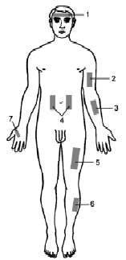
Рисунок 2.2.1(в) – Схема накладення електродів для електронейростимуляції м'язів передньої поверхні тулуба і кінцівок[20]
1 – скроневих м'язів; 2 – двоголовій м'язи плеча; 3 – згиначі кисті і пальців; 4 – черевних м'язів, 5 – передньої групи м'язів стегна; 6 – передньої групи м'язів гомілки; 7 – міжкісткових і червоподібних м'язів.

2.3 Визначення вмісту глюкози крові за характеристиками фонограм

В магістерській дисертації «Визначення вмісту глюкози крові за характеристиками фонограм» співатвора, Панчука О.С., проведено дослідження на свідомо хворих пацієнтах і складена база еталонів.
Голос безпосередньо пов'язаний з анатомією і фізіологією, так як він залежить від будови тіла в загальному і органів голосоутворення зокрема. Звуки народжуються при коливаннях голосових складок, які подібно струнах натягнуті в гортані. Вони можуть здійснювати від 80 до 10000 і більше коливань в секунду, причому коливатися як всією своєю масою, так і окремими ділянками.
Однак параметри звукових коливань голосу людини можуть змінюватися не тільки при зміні емоційного стану, але і за рахунок фізіологічних змін гортані і голосових зв'язок при зміні різних біохімічних показників крові людини, наприклад, при зміні рівня глюкози в крові.
Звукові сигнали проходить через підсилювач на АЦП і піддається дискретизації, потім швидке перетворення фурє, отримуємо набор гармонік, який зрівнюється з базою еталонів, в результаті чого отримуємо певний коефіцієнт кореляції.
Audacity – пакет програм для запису, імпортування, редагування та обробки аудіо файлів о забезпечення
Основними можливостями програмного пакету Audacity є імпортування та експортування файлів в форматах WAV, AIFF, AU. Імпорт звукових файлів в MPEG (включаючи формати MP2, MP3). Видалення статичного шуму, гулу, шипіння та інших постійних шумових дефектів запису. Запис з мікрофону з лінійним типом входу, або інших пристосувань з одночасною можливістю прослуховувати якість отриманих файлів. Можливість роботи з сирими даними raw – файли. Обробка частотних характеристик за допомогою Швидкого перетворення Фур’є. Спектрографічний режим відображення файлів.
В ході аналізу представлених на ринку радіо комплектуючих мікрофонів було обрано модель Boya BY-M1, характеристики якого наведені у таблиці 2.3.1.
В загальному вигляді ми отримуємо Фур’є – спектр голосу в вигляді графіка з заданою кількістю точок відповідними координатами інтенсивність – частота

Таблиця 2.3.1 Технічні характеристики мікрофону Boya BY-M1
Тип мікрофона | Конденсаторний (електростатичний)
Діаграма направленості | Всенаправлений
Діапазон частот | 55Гц – 23кГц
Чутливість | -30дБ +/- 3дБ / 0дБ = 1В/Па, 1кГц
Відношення сигнал-шум | >74дБ
Вхідний опір | 1 кОм
Елемент живлення | LR44
Габаритні розміри | 18/8,3/8,3 мм
Довжина кабеля | 6 м.
Вага мікрофону | 2,5 г.
Вага модуля живлення | 18 г.

В ході проведеного експерименту у членів експериментальної було виконано запис фонограм довжиною від 0,97 до 1,1 секунд з розширенням WAV. Для подальшого аналізу отримані дані потрібно представити у вигляді спектральних складових. Дискретне перетворення Фур’є дає нам спектр сигналу в вигляді графіка, зображеного на рисунку 2.3.1, побудованого з розрахованих точок в кількості кратній ступеню 2: 128, 256, 512, 1024, 8192 . В ньому кожне значення амплітуди має відставання від попередньої на рівний частотний проміжок.
Для аналізу Фур’є було виконано записи окремих голосних звуків для виключення явища накладання амплітуд. Голосні формант на відміну від приголосних дають змогу визначити параметри релаксації голосових м’язів.

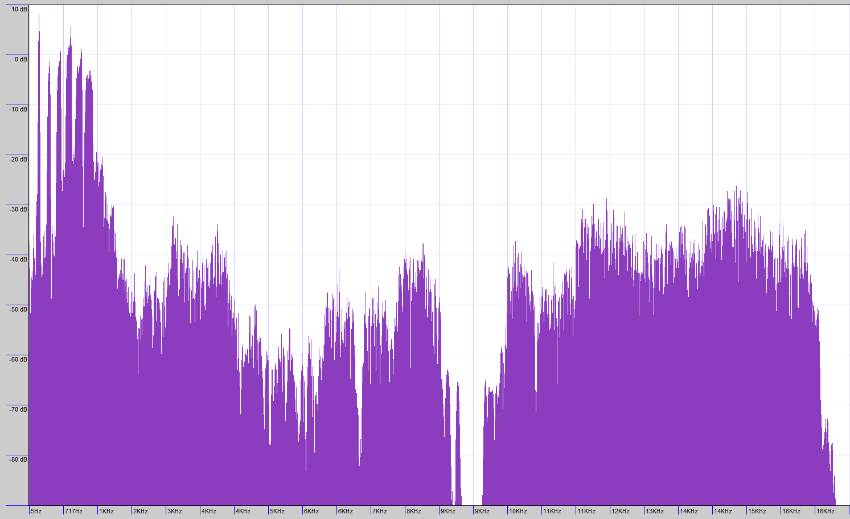
Рис.2.3.1 – Графічне відображення Фур’є – спектр голосу[15].
Спектральним аналізом записаних фонограм ми отримали два діапазони частот 4987 – 5673 Гц (середнє значення 5330), та 8117-9987 Гц (середнє значення 9052), на яких умова критерію пошуку складових виконується найчастіше. Отриманне усереднене значення частот 5330 Гц. Перемноживши отримане значення з коефіцієнтом еквівалентності отримуємо концентрацію глюкози крові 5,33 ммоль/л.
Відмінними якостями методу є:
- неінвазивна методика моніторингу рівня глюкози в хворих на цукровий діабетом;
- відсутність больових відчуттів при вимірюванні;
- можливість дистанційного моніторингу;
- абсолютна безпечність вимірювань.

2.4 Огляд методів вимірювання

Мультиметр Ресанта DT 838 вимірює параметри електричного кола: постійний струму, коефіцієнт посилення транзисторів, змінну і постійну напруги, показник опору. Наявна прозвонка з'єднань і перевірка діодів. Може відображати температурні показники і застосовується для перевірки цілісності ланцюга. За одну секунду прилад здатний здійснити до 3 вимірювань. Базова похибка не перевищує 0.5%. Показник постійної напруги коливається від 200 мВ до 1000 В, а змінного - від 200 В до 750 В. Діапазон вимірювань можна вибрати вручну. Модель укомплектована щупами і температурним датчиком[39].
Осцилограф - прилад, призначений для дослідження (спостереження, записи; вимірювання) амплітудних і часових параметрів електричного сигналу, що подається на його вхід, або безпосередньо на екрані, або записується на фотострічці. Характеристики наведені у таблиці 2.4.1.

Таблиця 2.4.1 Характеристика осцилографа с1-48б[40]
Кількість променів ЕПТ | однопроменевий
Діапазон вимірюваних напруг | 4 мВ - 200 В
Діапазон вимірюваних інтервалів часу | 4 мВ - 200 В
Смуга пропускання | 0 - 1 МГц
Час наростання | ПХ 0,35 мкс
Похибка вимірювання амплітуди сигналу не більше | 10%
Похибка вимірювання інтервалів часу не більше | 10%
Ширина лінії променя | 1 мм
Робоча площа екрану по горизонталі | 80 мм
Робоча площа екрану по вертикалі | 60 мм
Напруга живильної мережі | 220 В 50 Гц, 115-220В 400 Гц
Споживана потужність | 75 ВА
Діапазон робочих температур | -10 + 40 град С
Габаритні розміри | 490 Х 175 Х 475 мм
Маса | 20 кг
ПАРАМЕТРИ КАНАЛУ Y
Чутливість каналу Y | 2 мВ / дел - 5 В / дел
Вхідний опір каналу | 1 МОм
Вхідна ємність каналу | 55 пф
ПАРАМЕТРИ КАНАЛУ X
Тривалість розгортки мінімальна | 2 мкс / дел
Тривалість розгортки максимальна | 2 сек / справ
Амплітуда сигналів зовнішньої синхронізації | 0,5 - 50 В
Діапазон частот зовнішньої синхронізації | 1 Гц - 1 МГц
Вхідний опір зовнішньої синхронізації | 2,2 МОм
ПАРАМЕТРИ КАНАЛУ Z
Діапазон частот каналу | 20 Гц -200 кГц
Діапазон вхідних напруг | 20 - 50 В
Продовження таблиці 2.4.1
Напруга сигналу калібрування | 1 МОм
ПАРАМЕТРИ КАНАЛУ КАЛІБРУВАННЯ
Частота сигналу калібрування меандр | 2 КГц
Напруга сигналу калібрування | 10, 100, 1000 мВ

Таблиця 2.4.2 – Характеристики фотодіода
Vceo, V | 5 V
Спектр 0.5, nm | 840-1200 nm
Спектр пік, nm | 980 nm
Ic, mA | 30 mA

Фотодіод GNL-5012PD його характеристики наведені у таблиці 2.4.2, приймач оптичного випромінювання, який перетворює падаюче на його фоточутливу область світло в електричний заряд за рахунок процесів в p-n-переході[38].

2.5 Аналіз програмного забезпечення

Для розробки електричних схем було обрано програму Diptrace Schematics.
DipTrace — сучасний програмний інструмент з розробки складних та багаторівневих іерархічних принципових схем з безліччю функцій для створення візуальних та логічних зв'язків між виводами компонентів. Принципову схему можна швидко конвертувати у плату або привести у відповідність до вже існуючої плати за допомогою зворотньої анотації. Експортуйте або імпортуйте проекти інших САПР, в тому числі у вигляді переліків зв'язків ("нетлістів"). Схемотехніка пропонує надійну систему верифікації проектів та експорт SPICE.
Програма має сучасний редактор плат —інструмент проектування електронних друкованих плат з потужним автотрасувальником, автоматичним позиціюванням компонентів, підтримкою диференційних та високочастотних сигналів, можливістю копіювання трас між ієрархічними блоками та усім необхідним для продуктивної роботи інженера. Real-Time DRC в зручній формі попереджає про можливі помилки заздалегідь, а широкі можливості імпорту/експорту "нетлістів", плат та виробничих файлів (Gerber, ODB++, Gerber X2, N/C Drill, DXF, IPC-D-356A, Pick & Place) повністю інтегрують DipTrace у світ сучасної електроніки.
Стандартний пакет бібліотек містить більш ніж 140 тис. компонентів та 15 тис. корпусів. Якщо потрібного вам компоненту немає - у нагоді стануть редактори корпусів та компонентів. За допомогою стандартних та користувацьких шаблонів, функцій масового перейменування пінів, нумерації контактів та інструментів по роботі з шинами можна швидко створити необхідний компонент. Імпорт бібліотек з інших САПР, використання сторонніх тривимірних моделей компонентів та автоматична верифікація бібліотек заощаджують ваш час та відкривають нові можливості.
DipTrace дозволяє переглядати та експортувати тривимірну модель друкованої плати з усіма електронними компонентами на будь-якому етапі проектування. Плату можна обертати в усіх площинах, змінювати масштаб у реальному часі, вибирати колір текстоліту, доріжок, мідних заливок, масок, шовкографії та фону. Проект можна експортувати у VRML 2.0 та STEP формати для механічних САПР. Моделі корпусів компонентів завантажують з .wrl, .3ds, .step та .iges файлів[40].

Висновки до розділу 2

У розділі 2 представлено пристрої, які пройшли необхідні технічні та клінічні випробування з високим терапевтичним ефектом багатьох захворювань.
Було обрано зону впливу з максимальною чутливістю, та швидкістю реагування. Наведено метод неінвазивного вимірювання рівня цеукру в крові. Проаналізовано всі доступні методи вимірювання вихідних значень.
Також проведено аналіз програмного забезпечення DipTrace.

РОЗДІЛ 3
РОЗРОБКА ТА ПРОЕКТУВАННЯ АПАРАТУ КОМПЛЕКСНОГО ВПЛИВУ

3.1 Характеристики всіх елементів приладу

Структурну схему апаратного комплексу можна бачити на рис.3.1.1.
В ролі панелі керування використовується додаток Frequency Sound Generato, що може створити велику різноманітність звуків і сигналів всього за кілька секунд. Всі елементи управління знаходяться в режимі реального часу, так що можна динамічно змінювати звукові сигнали [31]. На блоксхемі під номером1.

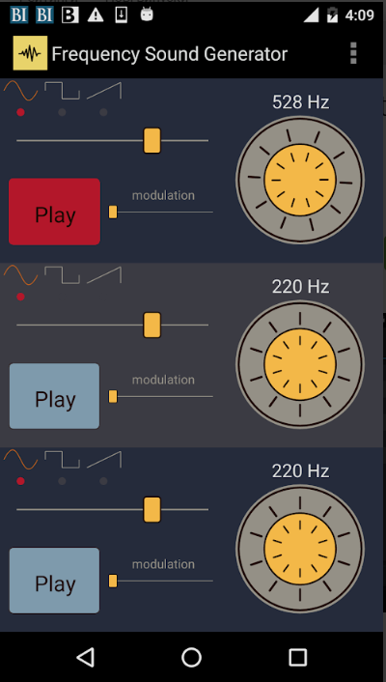
Рисунок 3.1.1 – Головние меню програми Frequency Sound Generator[31]

Головним мікропроцесором є телефон, в нашому випадку фактором, для його вибору, слугує наявність сучасного Bluetooth модуля (версії 4.20). Використовували Redme Note 7. На блоксхемі під номером 2.

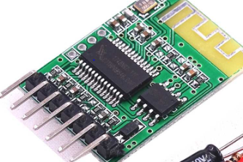
Рис.3.1.2 Модуль Bluetooth[33].

Модуль стерео виходу, зображений на рисунку 3.1.2, вбудована антена Bluetooth, напруга джерела живлення становить 3,7 В ~ 5 В. 7PIN вихідний інтерфейс інтервал 2,54 через отвір: + потужність, заземлення, лівий канал, правий канал, відключення звуку, світлодіодний індикатор стану, резервний порт. Світлодіодний порт стану з'єднаний з стоомним резистором в серії, світлодіодний індикатор показує наземне з'єднання. Після того, як Підключення Bluetooth успішно, він повільно миготливий. Обсяг 30 мм X 20 мм X 3 мм. На блоксхемі під номером 3.
TPA3110, схема та характеристики зображені на рисунку 3.1.3, та 3.1.4 – підсилювач, на базі якого і формується іновація. За рахунок компактності, можливості підключення блютуз модуля і відносно великій потіжності на виході, є ідеальним кандидатом, і являється основою, по відношенню до якої було підібрано інші частини, та зроблена модель корпусу. Зазвичай використовується для проектування блютуз гарнітури. На блоксхемі під номером 4.
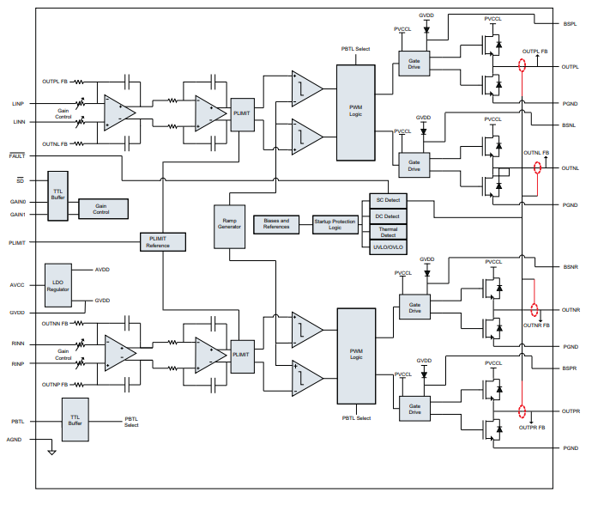
Рисунок 3.1.3 – Функціональна блокова діаграма.

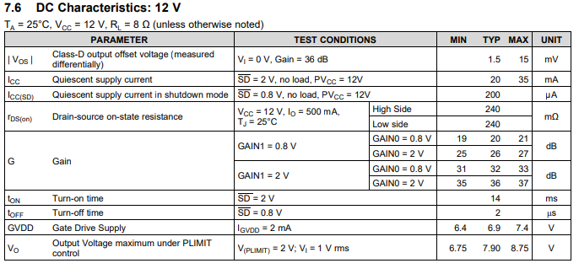
Рис. 3.1.4 – Характеристика плати підсилювача на базі мікросхеми класу D TPA3110[32]
Для забезпечення достатньої інтенсивності випромінювання, було обрано трьохватові світодіод з охолоджувальною станцією, зображени на рисунку 3.1.5, та з характеристики у табліци 3.1.1. На блоксхемі під номером 5.

Таблиця 3.1.1 – Характеристика світодіода
Світловий потік | 80 лм
Виробник | Bridgelux
Країна виробник | Китай
Напруга | 3.4 Вт
Колір світіння | Синій
Кут світіння | 120 град.

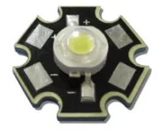
Рисунок 3.1.5 – світодіод[35]

Вихід прстрою TPA3110 є обмеженим по потужності, становить 15Вт. Виходячи з того, що опір світодіодів в активній частині вольтамперної характеристиці мінімальний, вважається, що генерується максимальна потужність. На блоксхемі під номером 6.
Розрахунок потужності діода:
U = 3 вольта
I = 0,6 ампера
Pd = U*I = 1,8 Вт
Розрахуйнок оптимальної кількості діодів:
P = 15 Вт
N = P/Pd = 15/1,8= 8,(3)~8
Обрана оптимальна кількість діодів, які ми, для зручності реалізації, з’яднали послідовно-паралельно.
Ведеться дискусія на тему вибору електродів, що краще, пропонується взяти або дві пластини, або 6 точкових електродів. Для початкових дослідів було обрано точкові електроди розмірами 10x5x5мм, і місце самого контаку, у виглялі півкулі з діаметром в 10 мм; Матеріал: бронзо-графітний; виготовлені на замовлення, зображені на рисунку 3.1.6. На блоксхемі під номером 7.

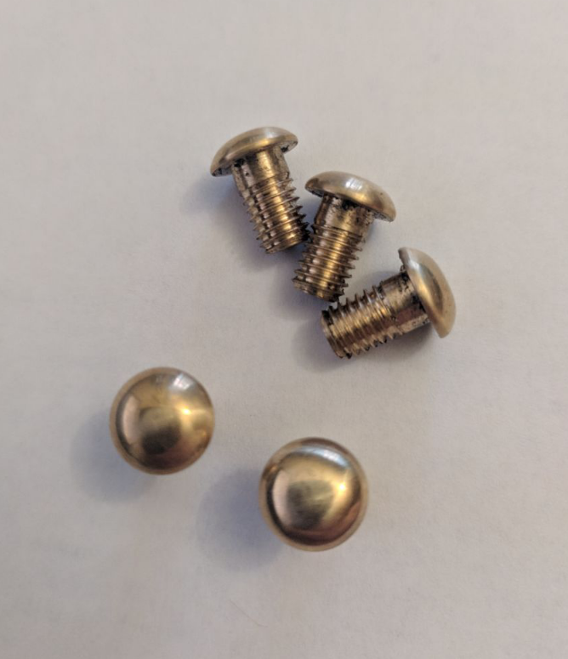
Рисунок 3.1.6 – Електроди

Для забезпечення всіх функцій приладу, і запобіганню швидкого перегрівання, було обрано блок живле на 12 вольт та 1 ампер. На блоксхемі під номером 7.
Кільцевий магніт, зображений на рисунку 3.1.9, розмірами 20x20x3 мм і вирізом в 10 мм, магнітна індукція 200-250 мкТл. Два магніти діють один на одного за законом
F = (3хμхm1хm2) /(2pr⁴), проте оскільки ця взаємодія є диполь-дипольною, то її закон є доволі складним і залежить від орієнтації магнітів[36]. В нашому випадку перше поле починає зжиматись під дією другого, і навпаки, це призводить до позитивного ефекту наведеного нижче, за рахунок якого магнітний потік може впливати глибше. І створювати певний потенціал, для кращого проходженя струму мтруму між контактами, що й зображено на риунку 3.1.8. На блоксхемі під номером 8.

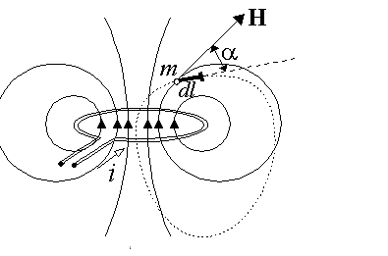
Рисунок 3.1.7 – Вектори магнітної індукції до взаємодії

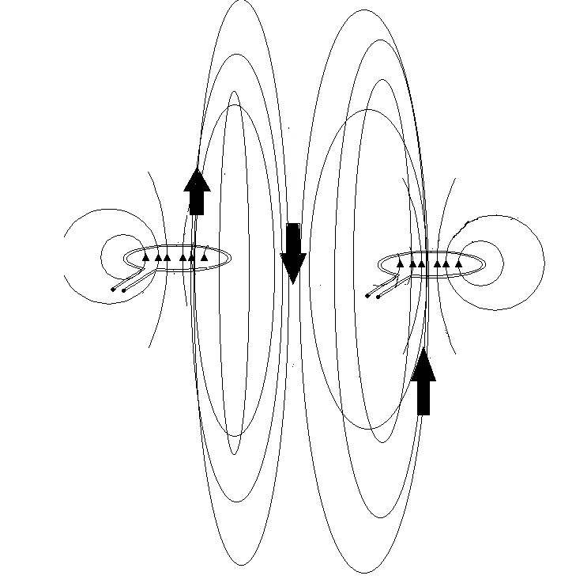
Рисунок 3.1.8 – Вектори магнітної індукції після взаємодії[37]
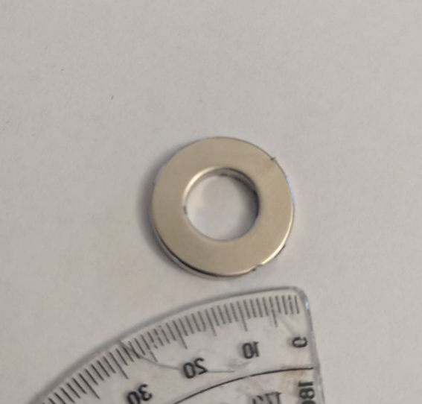
Рисунок 3.1.9 – Кільцевий магніт

В роботі Панчука О. С. був представлений мікрофон Boya BY-M1, та викоричстано мобільний додаток Glucose, характеристики наведені вище.

Блок-схема приладу

1 - панель керування; 2 - мікропроцесор; 3 - Bluetooth -мікроконтролери; 4 - підсилювач; 5 - світодіод; 6 - електростимулятори; 7 - блоки живлення; 8 - магніти; 9 – мікрофон; 10 – біологічний об’єкт.
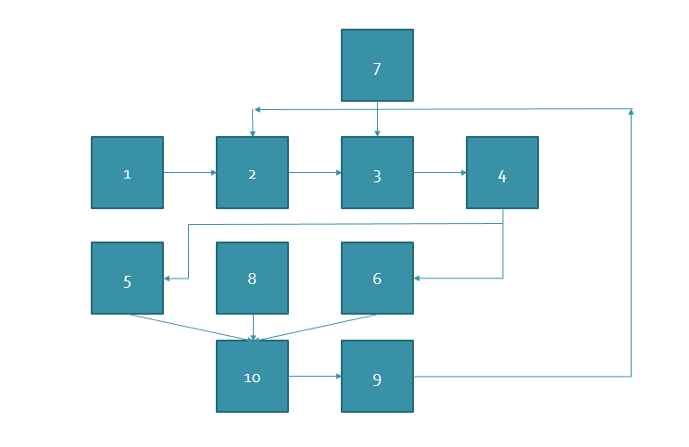
Рис.3.2.1 – Блок-схема приладу
Блок-схема наглядно показує наявність зворотнього зв’язку і методів неінвазивного впливу, новизна обгрунтована наявність Bluetooth –мікроконтролерами зворотнього зв’язку за допомогою яких є можливим підібрати оптимальні параметри для кожного пацієнта. Цікавим є те, яким методом ми користувались для проектування макету електричної частини, та механічного розміщення в корпусі.
Забезпечує безболісний процес, регуляції рівня цукру, без можливих болей, мікрокрововиливів, інсулінових набряків, розвитку ліподистрофії та ліпоатрофії, гіпо- чи гіперглікемії.
Звісно для якісної роботи приладу потрібна складена база еталонів, на якій в свою чергу базується коефіцієнта кореляції. Головне в створенні бази, набирання різного рівня цукру, в кожного пацієнта, для чіткої градації, в обумовлених граничних мір.
Комп’ютерна програма складається з двох незалежних алгоритмів, «зшитих» між собою. Вихідні дані першого алгоритму – Фур’є спектр: ω (частота) і J (інтенсивність) голосу людини, є вихідними параметрами для іншого алгоритму. спочатку звукові коливання голосу людини переводяться в аналітичний вира функції від часу f (t), яке за допомогою перетворювача Фур’є перетворять в функцію J (ω) – голосовий спектр, наприклад, що складається з 256 точок.

Висновки до розділу 3

У розділі 3 дипломної роботи охарактеризовано вибрані елементи для НКЛЦД-1.Також в цьому розділі описано схеми блоку живлення та блоку реєстрації даних, розроблені схеми в програмі DipTrace та розведені макетні плати для них. В програмі AutoCAD 2019 розроблено креслення основних елементів для НКЛЦД-1.

РОЗДІЛ 4
ОХОРОНА ПРАЦІ

Виконання дипломної роботи відбувається на базі науково-медичного центру медінтех. Темою дипломної роботи є розробка приладу неінвазивного впливу для комплексної фізіотерапії при лікуванні цукрового діабету, спрощено НКЛЦД-1.
Метою даного розділу є виявлення та оцінка потенційно небезпечних і шкідливих виробничих факторів, що створюються конструкцією об’єкту, який проектується, та заходи їх усунення. Оскільки об’єкт проектування є в майбутньому складовою установки для біологічних досліджень, то проаналізувати з точки зору охорони праці потрібно не тільки фактор небезпеки ураження електричним струмом, а і хімічні та біологічні фактори небезпеки.

4.1 Специфікація технологічного обладнання

4.1.1 Характеристики приладу

Прилад використовується для створення фото-електро імпульсів у магнітном полі. Складається з дев’яти функціональних елементів. Основні технічні характеристики апарату і його функціональних блоків наведено в табл. 4.1.

Таблиця 4.1 – Специфікація функціональних блоків
№ | Наймену-вання приладу та функці-ональних блоків | Основні характеристики | Кіль-кість
1 | НКЛЦД-1 | Матеріал корпусу пластик 3 мм, клас виробу за способом захисту – ІІІ, клас виробу за ступенем захисту Е, ІР43, вид виконання пристрою, в залежності від умов експлуатації та довкілля – захищене, потужність: 10 … 20 Вт, напруга: ~12 В, 50 Гц; | 1
2 | Панель для керування | Основним елементом управління э додаток Frequency Sound Generator; з однією кнпкою “Play”, перемикачем виду сигналу та кільцем регуляції частоти на кожному каналі, таких каналів є три. Кожен канал призначений для керування виду та частоти поданих сигналів в реальному часі. | 1
3 | Мікропроцесор | Диагональ: 6,3 дюйма;Тип: IPS; Разрешение: 2340 x 1080 пикселей; Процесор: Snapdragon 660; Видеопроцессор: Adreno 512; Оперативная память : 3 ГБ; Встроенная память:32/64/128 ГБ; Основная камера: 48 Мп + 5 Мп; Фронтальная камера: 13 Мп; Аккумулятор: 4 000 мАч; Операционнаясистема: Android 9.0 (Pie) + фирменная прошивка MIUI 10; | 1
4 | Підси-лювач | Аудіо вхід бездротової Bluetooth 10 м; Вхідна потужність: двухканальна 15 Вт + 15 Вт; Опір динаміка 4/6/8/10 Ом; Напруга DC 10 ~ 25 В; Джерело живлення 2,54 мм x 3 PIN; Динамік 2,54 мм x 2 PIN Розміри (L * W * H): 58 x 38 x 10 мм. | 1
5 | Світодіод | Світловий потік 80 лм; Виробник Bridgelux Країна виробник Китай; Напруга 3.4 Вт; Колір світіння синій; Кут світіння 120 град. | 8
6 | Електро-ди | Електроди розмірами 10x5x5мм, і місце самого контаку, у виглялі півкулі з діаметром в 10 мм; Матеріал: бронзо-графітний. | 6
7 | Магніти | Кільцевий магніт розмірами 20x20x3 мм і вирізом в 10 мм, Магнітна індукція 200-250 мкТл. | 8
8 | Мікрофон | Тип мікрофона: Конденсаторний (електростатичний); Діаграма направленості: Всенаправлений; Діапазон частот: 55Гц – 23кГц; Чутливість: -30дБ +/- 3дБ / 0дБ = 1В/Па, 1кГц; Відношення сигнал-шум: >74дБ; Вхідний опір: 1 кОм; Елемент живлення: LR44; Габаритні розміри: 18/8,3/8,3 мм; Довжина кабеля: 6 м; Вага мікрофону: 2,5 г; Вага модуля живленн: 18 г. | 1
 |  | Приодовження таблиці 4.1
№ | Наймен. Та озн. | Основні характеристики | Кіль-кість
9 | Bluetooth мікроконтролери | Bluetooth: 4.0; Радіус дії: 10м. | 1
10 | Біологі-чний об’єкт | Людина. | 1
11 | Блок живлення | Вхідна напруга 100-240 VAC; Вихідна напруга: 12V; Вихідний струм: 1А; Роз'єм DC 2,1х5,5 мм; Корпусних виконання – закритого типу, без вентиляційних отворів; Клас захисту: негерметичний IP20; Максимальна потужність: 12W; Габарити (ДхШхВ): 75х30х43 мм. | 1

До приладу не висувається спеціальних умов освітлення, тиску, вологості або температурного режиму.

4.1.2 Складові частини приладу

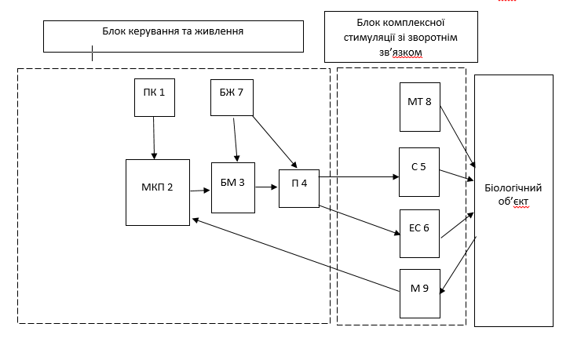
Рисунок 4.1 –функціональна схема схема приладу
1 - панель керування; 2 - мікропроцесор; 3 - Bluetooth -мікроконтролер; 4 - підсилювач; 5 - світодіод; 6 - електростимулятори;
7 - блоки живлення; 8 - магніти; 9 – мікрофон; 10 – біологічний об’єкт.
Живлення приладу забезпечується блоком живлення і становить 12 В. Функціональну схему апарата наведено на рис. 3.1.
З панелі керування передається сигнал, на блютуз модуль встроєний в підсилювач, який запитується 12 В, сигнал набуває потужності в 15 Вт та передається на 8 світодіодів по першому каналу, та 6 електродів по другому.

4.1.3 Характер взаємодії інжектора в системі «людина-об’єкт»

Засоби отримання інформації про роботу плати та приладу представлені в таблиці 4.2

Таблиця 4.2 – Взаємодія НКЛЦД-1 в системі «людина – об’єкт»
№ | Найменування функціонального блока | Вид відображення інформації | Кількість
1 | Підсилювач | Індикатор роботи блютуз, та його режимів. | 1

Результат роботи можна спостерігати за допомогою мікрофону, який в свою чергу підключений до мікропроцесору, та регіструє зміну цекру в крові за результатами фонкограм.
4.2 Оцінка потенційних небезпек, що створюються конструкцією міографа та заходи їх усунення

4.2.1 Біологічні джерела небезпечних і шкідливих виробничих факторів

Для НКЛЦД-1 біологічно небезпечним джерелом є електроди, так як вони безпосередньо контактують зі шкірою пацієнта. Причини, наслідки і способи усунення небезпек наведено у таблицях 4.3- 4.5.

Таблиця 4.3 – Основні джерела біологічні небезпечних і шкідливих виробничих факторів
№ | Найменування функціонального блоку | Джерело небезпеки | Причини небезпеки | Наслідки небезпеки
1. | Електроди | віруси, бактерії, мікроорганізми | недотримання правил розміщення елекродів | хвороби шкіри пацієнтів і/або персоналу

Таблиця 4.4 – Реальні та нормативні фактори небезпеки
№ | Фактор небезпеки | Реальне значення | Нормативні значення
11. | Віруси, бактерії, мікроорганізми | Наявні | Відсутні

Таблиця 4.5 – Заходи з забезпечення охорони праці
№ | Група номенклатурних заходів з ОП | Вид заходу | Критерій вибору
1. | Технічні засоби | Використання електродів зі спеціального антибактеріального матеріалу; | запобігання контакту пацієнтів з вірусами, мікроорганізмами та бактеріями;
2. | Організаційні заходи | інструкція з експлуатації; | доступність знань щодо безпеки експлуатації приладу;
3. | Режимні заходи | допуск до роботи з приладом лише осіб, що пройшли навчання по роботі з ним; | уникнення помилок у використанні приладу, які можуть призвести до його поломки або нанести шкоду пацієнту;
4. | Експлуатаційні заходи | своєчасна чистка, стерилізація та дезінфекція після кожного пацієнта відповідно до інструкції; | очищення системи від вірусів, мікроорганізмів та бактерій;
5. | ЗІЗ | одноразові латексні рукавички марки SFM; | індивідуальний захист осіб, котрі проводять дослід;

Незважаючи на те, що поверхневі електроди менш небезпечні з біологічної точки зору, ніж голчасті, вони все одно несуть ризик захворювань, тому доцільно час від часу їх замінювати, а також індивідуальні засоби захисту лікарю/оператору, зокрема одноразові рукавички, задля уникнення безпосереднього контакту зі шкірою пацієнта.

4.2.2 Небезпека ураження людини електричним струмом

Основною небезпекою є контакт людини зі струмопровідними елементами або елементами, що знаходяться під напругою.

Таблиця 4.6 – Основні небезпеки електричного характеру
№ | Найменування функціонального блоку | Джерело небезпеки | Причини небезпеки | Наслідки небезпеки
1. | Електроди | пробій на електроди | небезпечна напруга | ураження електричним струмом
2. | Блоки підсилення | змінний струм | небезпечна напруга | ураження електричним струмом

Таблиця 4.7 Реальні та нормативні фактори небезпеки
№ | Фактор небезпеки | Реальне значення | Нормативні значення
11. | Пробій на електроди | Можливий | не допускається
22. | Максимальний струм | > 1 А | 0,25 мА

Таблиця 4.8 – Заходи з забезпечення безпеки роботи міографа
№ | Група номенклатурних заходів з ОП | Вид заходу | Критерій вибору
1.1 | Технічні засоби для електродів | Використання спеціальних зажимів; | уникнення пробою
1.2 | Технічні засоби для блоків підсилення | ізоляція струмопровідних частин; | уникнення контакту зі струмопровідними частинами;
2. | Організаційні заходи | інструкція з експлуатації,  навчання персоналу; | доступність знань щодо безпеки експлуатації приладу;
3. | Режимні заходи | перевірка несправностей тільки у відключеному стані; | уникнення контакту з елементами під напругою;
4. | Експлуатаційні заходи | перевірка на цілісність ізоляції; | забезпечення безпечної роботи з об'єктом;
5. | ЗІЗ | не передбачені;

При роботі з приладом достатньо дотримуватися стандартних норм роботи з електричним обладнанням.

4.2.3 Небезпека пожежі

У блоках підсилення та фільтрації й обробки та індикації можливі загоряння. Причини їх виникнення та способи уникнення наведено в таблицях

Таблиця 4.9 – Основні небезпеки пожежі
№ | Найменування функціонального блоку | Джерело небезпеки | Причини небезпеки | Наслідки небезпеки
1. | Блок підсилення | Мікроконтролер TPA3110 | перепад напруги | загоряння приладу, виникнення пожежі

Таблиця 4.10 Реальні та нормативні фактори небезпеки
№ | Фактор небезпеки | Реальне значення | Нормативні значення
11. | Напруга на мікроконтролері TPA3110 | 12 В | 6-26 В

Таблиця 4.11 – Заходи з забезпечення охорони праці
№ | Група номенклатурних заходів з ОП | Вид заходу | Критерій вибору
1. | Технічні засоби | Використання струмопровідних елементів, характеристики яких більші за наявні велечини; | захист від стрибків напруги;
2. | Організаційні заходи | інструкція з експлуатації;  навчання персоналу; | доступність знань щодо безпеки експлуатації приладу;
3. | Режимні заходи | від’єднання приладу від джерела живлення при перебоях у мережі; | захист приладу від електричного ушкодження;
4. | Експлуатаційні заходи | систематична перевірка справності приладу та його функціональних елементів; | своєчасне виявлення дефектів, які можуть призвести до загоряння;
5. | ЗІЗ | не передбачені;
Так як ризик виникнення пожежі пов’язаний з горінням електричних установок, то прилад що проектується, належить до класу Е пожежонебезпечної техніки.

4.3 Розробка «Інструкції з техніки безпеки при експлуатації приладу»

- Загальні положення, що стосуються прав і обов'язків обслуговуючого персоналу щодо дотримання вимог техніки безпеки:
- прибор може експлуатувати тільки кваліфікований лікар або навчений медичний персонал;
- обслуговування та налагодження прибора може здійснювати тільки кваліфікований фахівець (сервісний інженер);
- Технологічні вимоги щодо дотримання заходів безпеки перед початком роботи, під час роботи і після закінчення роботи та в умовах надзвичайних ситуацій:
- перед включенням прибору слід уважно оглянути усі кабелі на відсутність пошкоджень ізоляції;
- перед початком роботи необхідно перевірити прилад, сполучні кабелі та електроди і замінити елементи, якщо наявні очевидні ознаки псування і дефекти, що можуть бути ризиком для безпеки або правильної роботи приладу;
- забороняється застосовувати прилад у зоні високої статичної напруги або пристроїв з високою напругою;
- заборонено використовувати прилад у безпосередній близькості з займистою сумішшю, киснем або іншими горючими речовинами;
- в умовах аварійної ситуації рекомендується відключити прилад від мержі живлення та/або уникати з ним контакту без засобів індивідуального захисту;
- Особливості обслуговування приладу, безпечні прийоми роботи:
- під час транспортування слід загорнути прилад в упаковку, яка забезпечує його максимальний захист, уникати різких ударів та поштовхів;
- прилад повинен проходити сервісне обслуговування та калібрування на регулярній основі (раз на 1 рік). Результати тестів повинні документуватися і порівнюватися зі значеннями в супровідних документах.

Висновки до розділу 4

У розділі 4 було виявлено та оцінено потенційно небезпечні і шкідливі виробничі фактори, створені конструкцією приладу, та заходи їх усунення. Основну небезпеку становлять біологічні та електричні фактори.
У результаті оцінки потенційних небезпек розроблено інструкцію з техніки безпеки при експлуатації міографа.

ВИСНОВКИ

Для досягнення мети дипломної роботи виконані такі задачі:
- Розглянуто існуючі апарати МЛТ, основні методи лікування ЦД за допомогою МТ.
- Проаналізовано програмне забезпечення, в якому виконувалась розробка частин приладу.
- Розроблено блок-схему приладу.
- Розроблено електричну схему приладу в програмі Dip Trace.
- Представлено креслення корпусу в програмі AutoCAD 2019.
- Розраховані та підібрано елементи схеми.
- Розроблено план заходів щодо забезпечення норм охорони праці.

СПИСОК ВИКОРИСТАНИХ ДЖЕРЕЛ

- Ефимов А.С., Ткач С.Н. Скробонская С.Т., Ефимов Д.А., Зубкова С.Т. и соавт. Санаторно-курортное лечение больных сахарным диабетом – Киев. Альтерпрес. 2009. – 234 с.
- Маньковский Н.Б. Профилактика сахарного диабета и его осложнений: достижения и перспектива // Практична ангіологія. – 2010.
– №1. – С. 10-12.
- Митченко Е.Н., Романов В.Ю. Опыт применения метморфина у больных с артериальной гипертензией и сахарным диабетом // Здоров’я України. – 2011. - №5. С. 17.
- Михальчишин Г. Цукровий діабет і тактика його терапії // Укр.мед. газета. 2010. -№3.- С.17.
- Самосюк И.З., Чухраев Н.В., Самосюк Н.И., Чухраева Е.Н. Электротерапия и электропунктура в медицинской реабилитации, физиотерапии и курортологии. Киев: «Мединтех», 2011. -292с.
- Del Prato S. Материалы ежегодного конгресса Европейской ассоциации по изучению диабета, 10-15 сентября, 2010, Афины (цитируется по Н.Д. Тронько).
7. И.З.Самосюк, Н.В.Чухраев, В.Г. Мясников, Н.И.Самосюк Магнитол азероультразвуковая терапия Научно-практические материалы Выпуск 4 Часть 1 Москва – Киев – 2006.
8. Терещенко О. В. СКРИНІНГОВА НЕІНВАЗИВНА ДІАГНОСТИКА ФУНКЦІОНАЛЬНОГО СТАНУ ОРГАНІЗМУ / Терещенко О. В. Клочко Т. Р. // Вісник НТУУ “КПІ”. Серія ПРИЛАДОБУДУВАННЯ. – 2016.
9. ТЕХНОЛОГІЇ АНАЛІЗУ РІВНЯ ГЛЮКОЗИ В ОРГАНІЗМІ ЛЮДИНИ. // National Technical University of Ukraine “Kyiv Polytechnic Institute”. – 2016.
10. ТЕХНОЛОГІЇ АНАЛІЗУ РІВНЯ ГЛЮКОЗИ В ОРГАНІЗМІ ЛЮДИНИ. // National Technical University of Ukraine “Kyiv Polytechnic Institute”. – 2016.11. Бабов К.Д., Волошина О.Б.,
11. ПЕРСПЕКТИВНІ ТЕХНОЛОГІЇ ТА ПРИЛАДИ – Луцьк, 2018
12. Рибицька М. О. Роль прихильності до призначеної терапії у вираженості факторів ризику кардіоваскулярних захворювань та атеросклерозу у хворих на цукровий діабет 2 типу / Рибицька М. О. – Збірник наукових праць співробітників НМАПО ім. П. , 2015.
13. Федоров С.М. СУЧАСНІ ПОГЛЯДИ НА МАГНІТОЛАЗЕРНУ І ФОТОМАГНІТНУ ТЕРАПІЮ ТА ЇХ ЗАСТОСУВАННЯ В НЕВРОЛОГІЧНІЙ ПРАКТИЦІ / Федоров С.М. – Національна медична академія післядипломної освіти, 2016.
14. Богданов Н.Н., Ежов В.В. К дискуссии о принципах физиотерапии//Мед. реабилит. курорт. физиотер. —2003.— №2.-С. 58-62.
15. Панчук Олександр Сергійович. «Визначення вмісту глюкози крові за характеристиками фонограм» /, 2018.
16. БГРУНТУВАННЯ ЗАСТОСУВАННЯ МАГНІТОЛАЗЕРНОЇ ТЕРАПІЇ В КОМПЛЕКСНОМУ ЛІКУВАННІ ГОСТРОГО ПІЄЛОНЕФРИТУ У ДІТЕЙ, 2015.
17. Вайсфельд Д.Н., Кондратова Л.С. Использование реоэнцефалографии для оптимизации выбора рефлексогенных зон и селективно-дифференцированного воздействия физиотерапевтическими факторами на сосудистые бассейны мозга// Мед. реабилит. курорт. физиотер. —2003.— №2(10). — С. 12-14.
18. Гед Г. Нарушения чувствительности кожи при заболеваниях внутренних органов. — Берлин. —1898.
19. Горбунов Ф.Е., Орехова Э.М., Исаев СВ., Бугаев С.А. Влияние сочетанной трансцеребральной магнитной и электроимпульсной терапии 1996. -Вып. З.-С.
20.Б.И. Леонов, И.З. Самосюк, Н.В. Чухраев, Ю.А. Артюхов, Низкоінтенсивна резонансна фізіотерапія. –МОСКВА ВНИИИМТ 2006р. – С. 79, 108.
21. Тондий Л.Д., Васильева-Липецкая Л.Я. Новый подход к классификации лечебных физических факторов//Мед. реабилит. курорт. физиотер. —1997.—№1. —С. 59-62.
22. Тышкевич Т.Г., Никитина В.В. Многуровневая стимуляция в лечении больных с параличами и парезами//Вопр. курорт. физиотерапии и ЛФК. -1996. - Вып. 1. -. С. 16-18.
23. Тышкевич Т.Г., Берснев В.П., Степанова Т.С. Использование миллиметровых волн в нейрохирургии под электрофизиологическим контролем//Вопр. курорт. физиотер. И ЛФК. -1998.-Ш.-С. 30-33.
24. Улащик B.C. Гемофизиотерапия: обоснование, перспективы использования иисследования//Вопр. курорт. физиотер. и ЛФК. -2004. - Ш. - С. 3-9.
25. Харченко Е.П., Яцук С.Л., Макаренко Г.А. Транскра- ниовертебральная микроэлектростимуляция в терапии ДЦП// Журн. невропат, и психиатр. -2005.-№8.-С. 21-23.
26. Чичкан Д.Н., Улащик B.C., Тихонов А.В., Плетнев СВ. Особенности действия низкочастотных магнитных полей различных параметров при экспериментальной энодотоксемии// Вопр. курорт. Физиотерапии и ЛФК. -2005.-№5.-С. 26-29.
27. Шмакова И.П. Гажий И.Н., Дукова О.Р., Павлова Е.С. Новые аспекты использования импульсного низкочастотного электромагнитного поля в реабилитации больных с церебро- кардиальными синдромами//Вестник физиотер. и курорт. — 2004. -МИ. -С. 32-34.
28. Сучасні аспекти збереження здоров’я людини – ЗБІРНИК ПРАЦЬ Х МІЖНАРОДНОЇ МІЖДИСЦИПЛІНАРНОЇ НАУК: ДВНЗ «Ужгородський національний університет», 2017.
29. Тещук В. Й. Півкульні особливості впливу Медотиліну та резонансної магнітно-квантової терапії / 2017.
30. Чухраев М. В. ВИКОРИСТАННЯ ЕЛЕКТРОМІОСТИМУЛЯЦІЙНОЇ ТЕРАПІЇ В КОМПЛЕКСНОМУ ЛІКУВАННІ ЦУКРОВОГО ДІАБЕТУ. – 2018.
31. Звуковой генератор [Електронний ресурс] – Режим доступу до ресурсу: https://play.google.com/store/apps/details?id=com.finestandroid.soundgenerator&hl=ru.
32. TPA3110 bluetooth amplifier Review [Електронний ресурс] – Режим доступу до ресурсу: http://techkannan.com/tpa3110-bluetooth-amplifier-review/.
33. Product Data Sheet [Електронний ресурс] – Режим доступу до ресурсу: https://www.olimex.com/Products/Components/RF/BLUETOOTH-SERIAL-HC-06/resources/hc06.pdf.
34. АППАРАТ ДЛЯ ФИЗИОТЕРАПИИ МНОГОФУНКЦИОНАЛЬНЫЙ МОДЕЛЬ «МИТ-МТ» [Електронний ресурс] – Режим доступу до ресурсу: https://asenergi.com/catalog/svetodiody-moschnye/led-3w.html.
36 І.М.Кучерук, І.Т.Горбачук, П.П.Луцик (2006). Загальний курс фізики: Навчальний посібник у 3-х т. Т.2. Електрика і магнетизм. Київ: Техніка.
37. Напряженность магнитного поля. Закон полного тока [Електронний ресурс] – Режим доступу до ресурсу: http://bourabai.kz/toe/mc_5.htm.
38. G-NOR OPTOELECTRONICS Co.,Ltd. [Електронний ресурс] – Режим доступу до ресурсу: http://www.g-nor.com/html/5012PD.pdf.
39. Инструкция по эксплуатации [Електронний ресурс] – Режим доступу до ресурсу: https://www.vseinstrumenti.ru/instruction/resanta-dt-838-533392.pdf.
40. С1-48Б ОСЦИЛЛОГРАФ НИЗКОЧАСТОТНЫЙ ПОЛУПРОВОДНИКОВЫЙ ТЕХНИЧЕСКОЕ ОПИСАНИЕ И ИНСТРУКЦИЯ ПО ЭКСПЛУАТАЦИИ [Електронний ресурс] – Режим доступу до ресурсу: http://www.orgtexnica.ru/files/C1-48b.pdf.
41. DipTrace — інтуїтивна САПР [Електронний ресурс] – Режим доступу до ресурсу: https://diptrace.com/ua/diptrace-software/3d-modeling

